学校代码： 10246
论文编号：

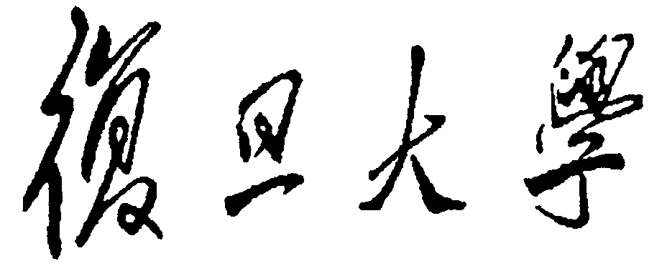

博士论文开题报告及文献综述

题 目

院 系：
专 业：
姓 名：
指 导 教 师：
完 成 日 期： | 年 月 日

